**Как понять, что ребенку нужна помощь психолога**

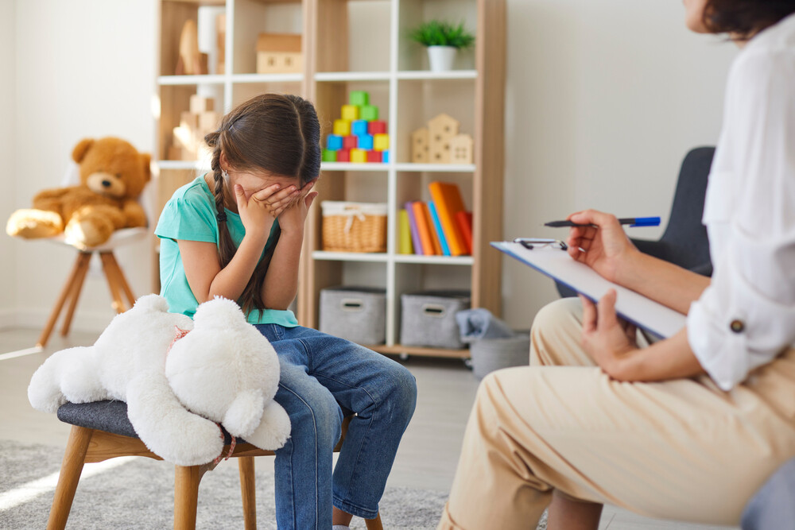

**Некоторые родители думают, что они все знают о своих детях, и не обращают внимания на явные симптомы психологических проблем. Либо, наоборот, слишком тревожны и бегут к специалистам по любой причине. Как найти баланс и определить, нужна ли малышу помощь.**

**Признаки в поведении ребенка, которые должны насторожить родителей:**

1. **Когда родители начинают терять контроль над поведением ребенка и осознают, что самостоятельно справиться с ситуацией не могут.** Бывает, что проявления возрастных кризисов непреодолимы, ребенок не может совладать с эмоциями — в таких случаях не стоит отрицать проблему и ждать, что она решится сама собой.
2. **Когда ребенок пытается изолировать себя от социума.** Если внезапно или продолжительное время ваше чадо избегает общения с друзьями, одноклассниками, это может быть тревожным сигналом.
3. **Когда вы заметили, что ребенок неожиданно начинает использовать модели поведения более раннего возраста, чем он сам.** Например, важные события в жизни семьи, такие как переезд в другой город / страну, рождение брата или сестры, развод, ребенок может тяжело переживать, что, в свою очередь, вызывает беспричинный страх, энурез, продолжительный плач, истерики. Все это веский повод обратиться к психологу.
4. **Когда ребенок длительное время грустит и замыкается.** У всех бывают периоды жизни, когда нам грустно, однако если такое состояние длительно и мешает выполнять привычные для малыша вещи (например, он не хочет идти в школу, умываться, ухаживать за собой), то это также повод обратиться к специалисту.
5. **Когда у чада нарушается режим сна и бодрствования, аппетит**, он может либо ничего не есть, либо чрезмерно потреблять пищу, это также говорит о глубоких внутренних переживаниях, тревожности.

На базе МБУ «Верхнеуральский центр помощи детям, оставшимся без попечения родителей» работает отделение помощи семье и детям и Служба сопровождения замещающей семьи. Службы оказывают профессиональную психолого-педагогическую помощь для предотвращения кризисных ситуаций в семье.

По вопросам обращаться по адресу:

г. Верхнеуральск, ул. К. Маркса, д. 62А,

тел. 8(35143)2-16-33,

сайт: [**vu-detdom.ucoz.ru**](http://vu-detdom.ucoz.ru/)